KONVEYOR SİSTEMİ UYGULAMASI

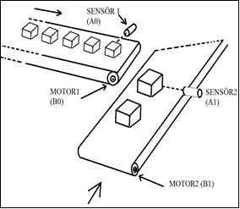Şekildeki konveyorlü endüstriyel sistemde iki adet motor konveyorleri sürmektedir. Motor1, startla birlikte çalıştıktan sonra (Sensör1) küçük kutucukları saymaya başlıyor. 10 adet kutucuk Sensör1’in önünden geçtikten sonra Motor1 duruyor ve Motor2 çalışmaya başlıyor. Sensör2 yeni büyük kutuyu algıladıktan sonra Motor2 duruyor ve Motor1 tekrar çalışmaya başlıyor. Bu sistem otomatik bir kutulama sistemi olarak sürekli çalışmaktadır. Verilen bu örneği 18F452 kullanarak tasarlayınız. Program kodlarını C dilini kullanarak yazınız. Sensör1 için A0, Sensör2 için A1, Motor1 için B0, Motor2 için B1 pinlerini kullanınız.